如何使用制作好的交叉编译工具链arm-2009q3.tar.bz2

1.找到ubuntu系统工作目录

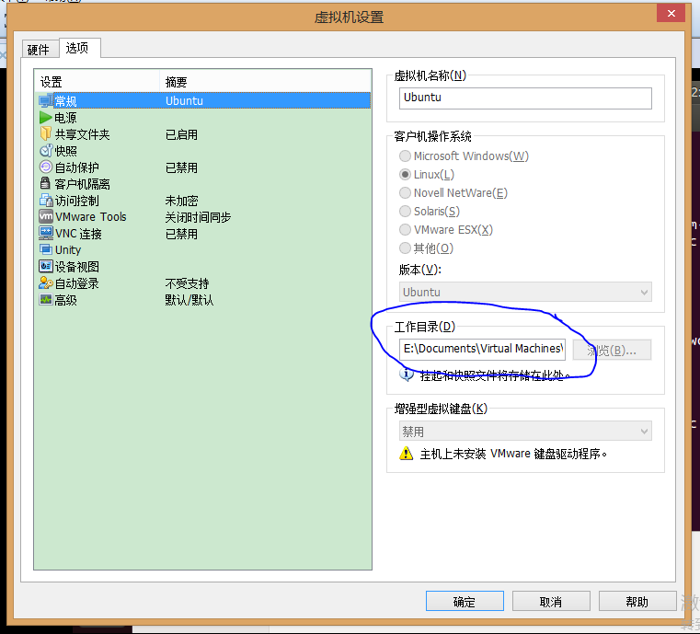

2.在win系统找到该工作目录并创建一个文件夹，将arm-2009q3.tar.bz2复制过去。

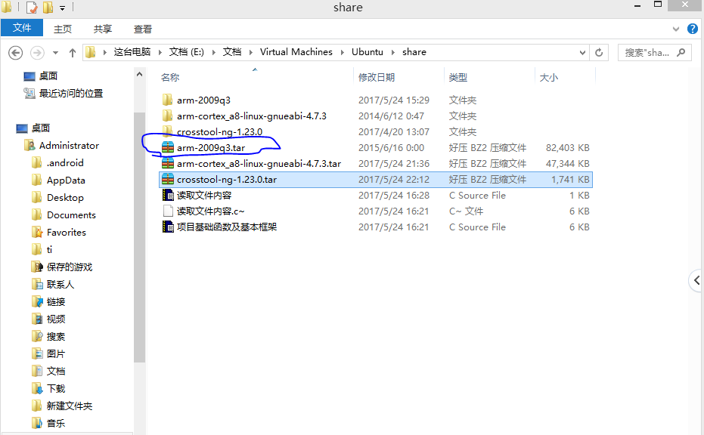

3.启用共享文件夹

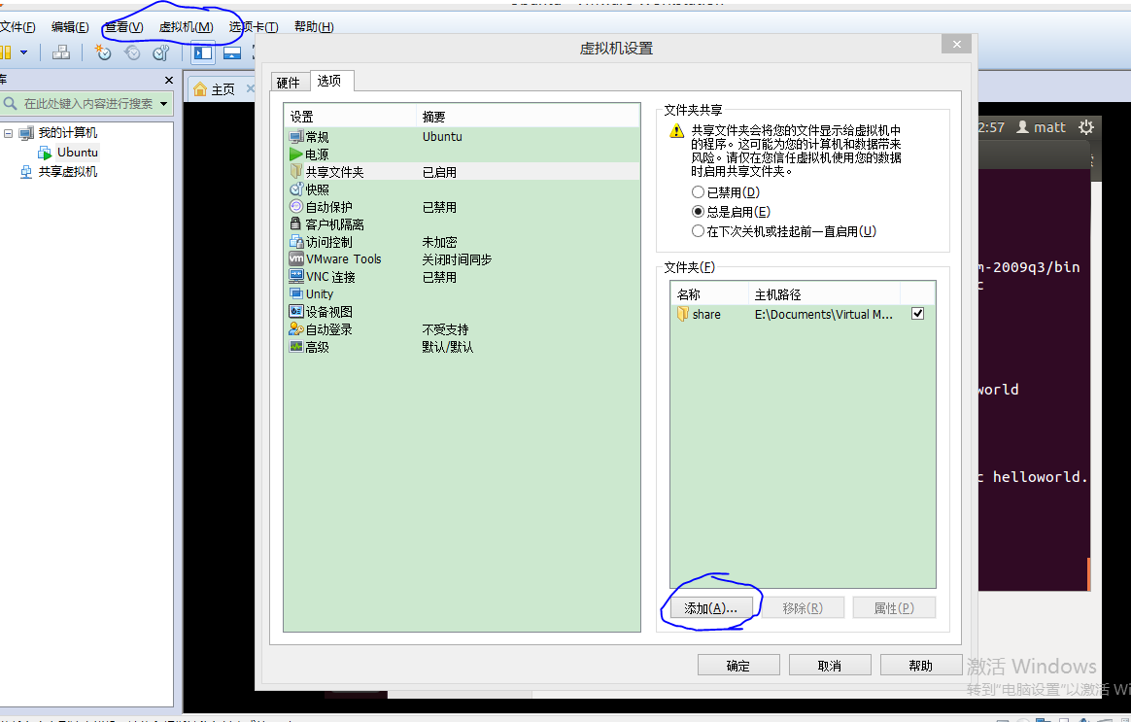

4.主机路径为win系统下arm-2009q3.tar.bz2的目录，名称自动生成

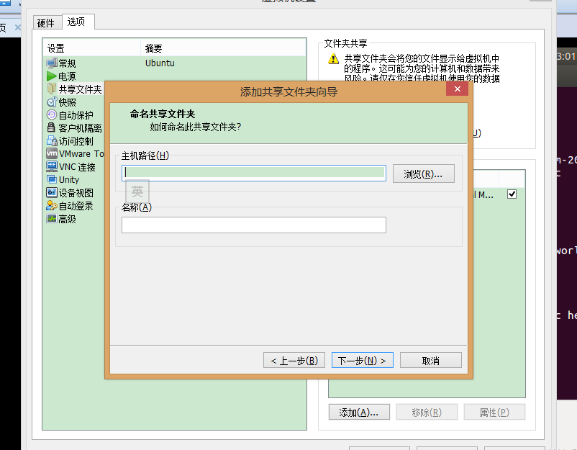

我的是这样的

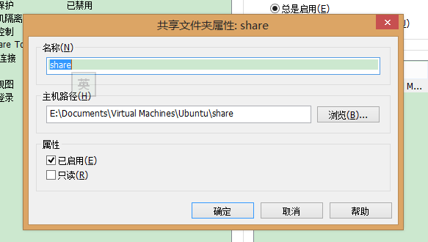

5.可以在文件系统中/mnt/hgfs/share目录下看到这些。

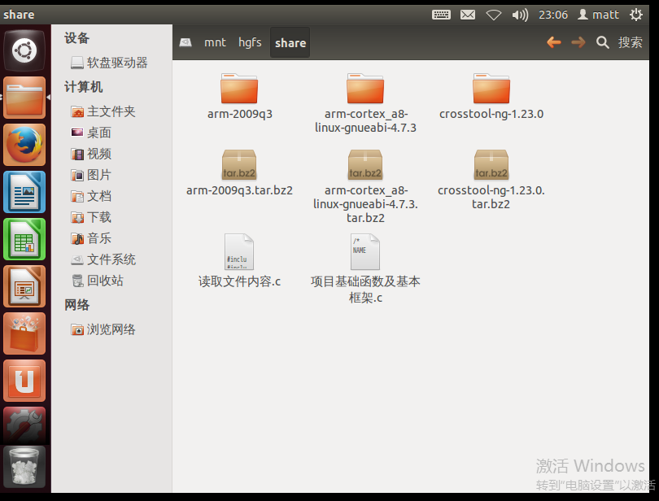

6.为了可以将arm-2009q3.tar.bz2复制到/opt目录下，/opt默认所有者为root，所以要更改/opt的所有者为我登陆的账户。

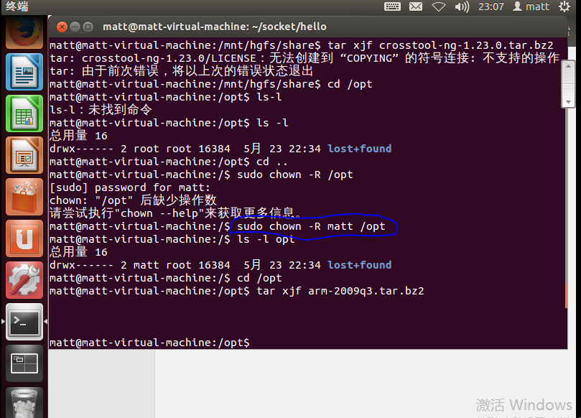

7.将文件复制到/opt 目录下。

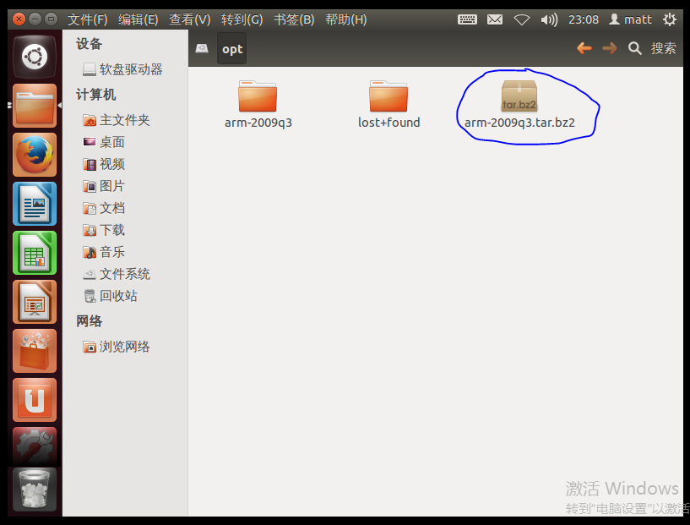

8.执行如下解压命令。

10

11

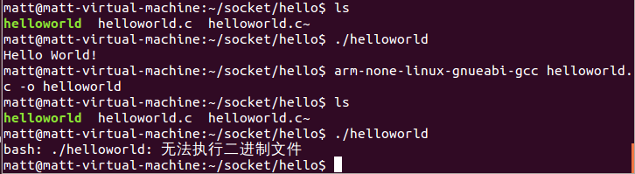

应该安好了。。。。。

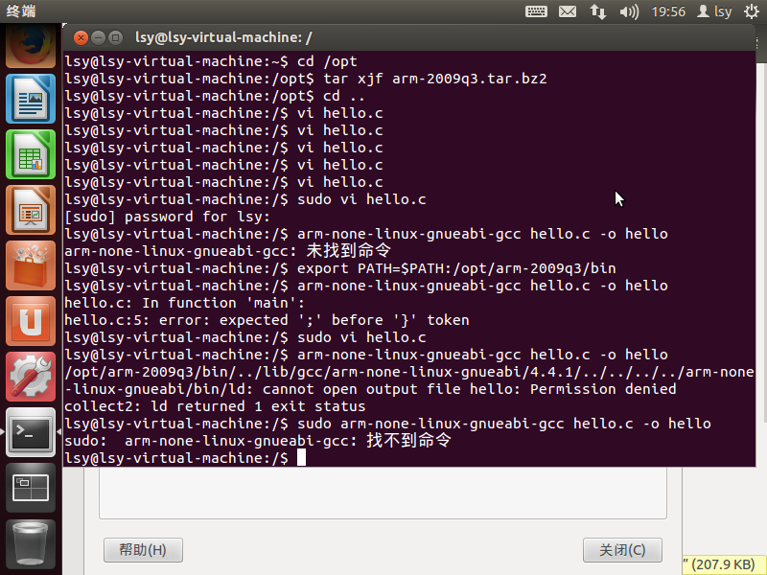

传文件：

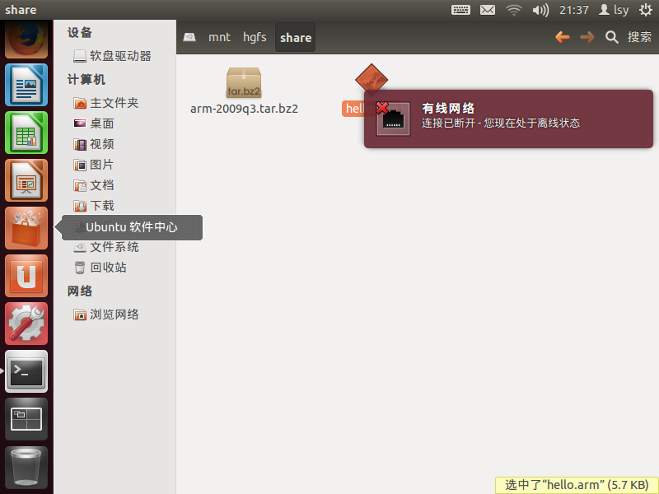

Cd / 进入根目录

Cd ~ 进入文件系统目录

